lab[6]-report
57118134 徐天浩
Task 1: Implementing a Simple Firewall
用户主机的IP地址为10.9.0.5，攻击者主机的IP地址为10.9.0.1，内网主机的IP地址为192.168.60.5。
Task 1.A: Implement a Simple Kernel Module
创建文件夹，保证完整路径中不含空格，利用make命令编译可装载内核模块如下。
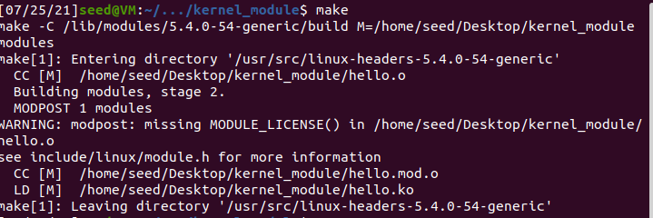
利用insmod和rmmod命令将内核模块进行操作如下，可知成功插入和移除。
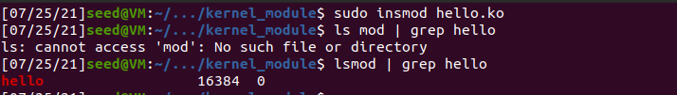
利用dmesg命令查看/var/log/syslog文件中的信息，得到结果如下。
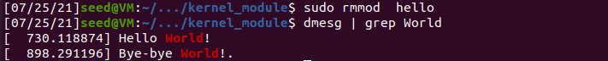
Task 1.B: Implement a Simple Firewall Using Netfilter
1. Compile the sample code using the provided Makefile
在主机上利用dig查询www.example.com的DNS如下，可知能够获得相关信息。
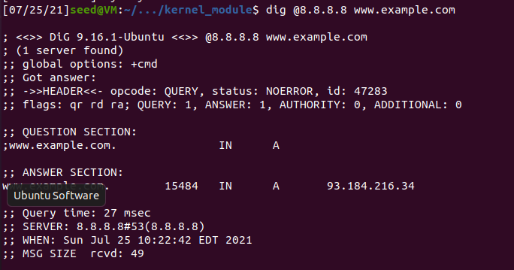
创建文件夹，保证完整路径中不含空格，利用make命令编译可装载内核模块如下。
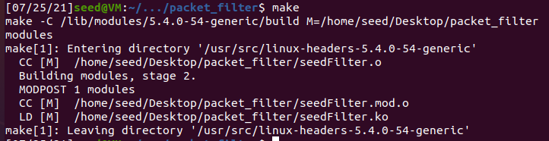
利用insmod命令插入内核模块，在主机上利用dig查询www.example.com的DNS如下，可知无法获得相关信息。
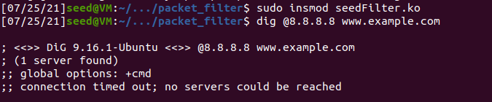
2. Hook the printInfo function to all of the netfilter hooks
修改seedFilter.c文件，代码如下。
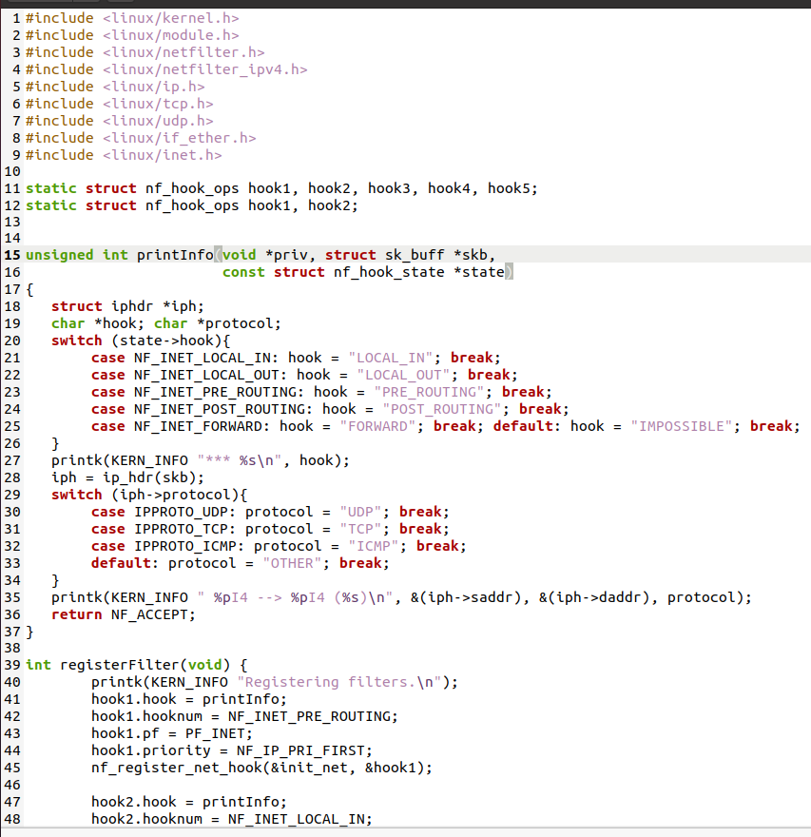
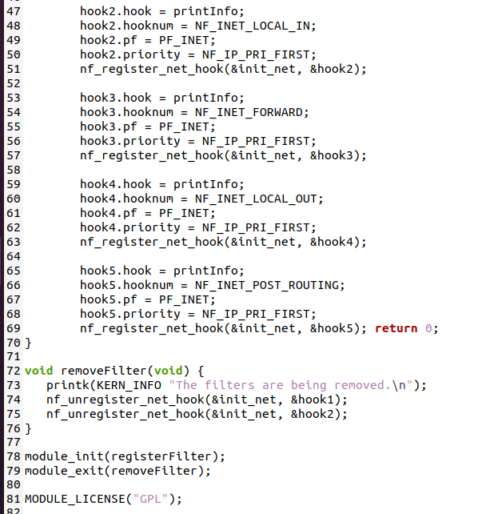
利用make命令编译可装载内核模块，并且利用insmod命令插入内核模块如下。
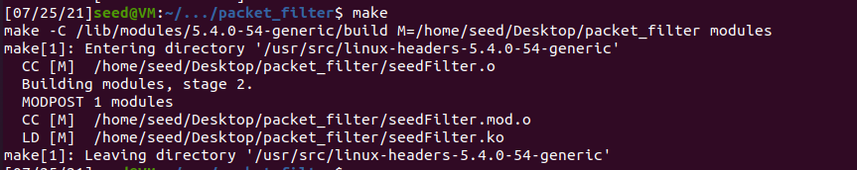
在用户主机上ping内网主机，得到结果如下，可知能够连接。
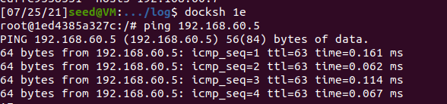
利用dmesg命令查看/var/log/syslog文件中的信息，得到结果如下。
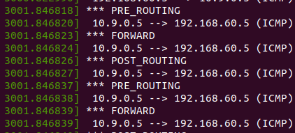
在用户主机上ping攻击者主机，得到结果如下，可知能够连接
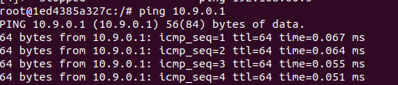
利用dmesg命令查看/var/log/syslog文件中的信息，得到结果如下。
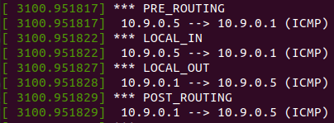
根据实验结果可知，NF_IP_PRE_ROUTING在数据包刚进入主机进行处理的时候调用；NF_IP_LOCAL_IN 在确认数据包的目的地址为本机的时候调用；NF_IP_FORWARD在要数据包通过主机进行转发的时候调用；NF_IP_LOCAL_OUT在确认数据包的源地址为本机的时候调用；NF_IP_POST_ROUTING在数据包将离开主机进行处理的时候调用。

3. Implement two more hooks
修改seedFilter.c文件，代码如下。
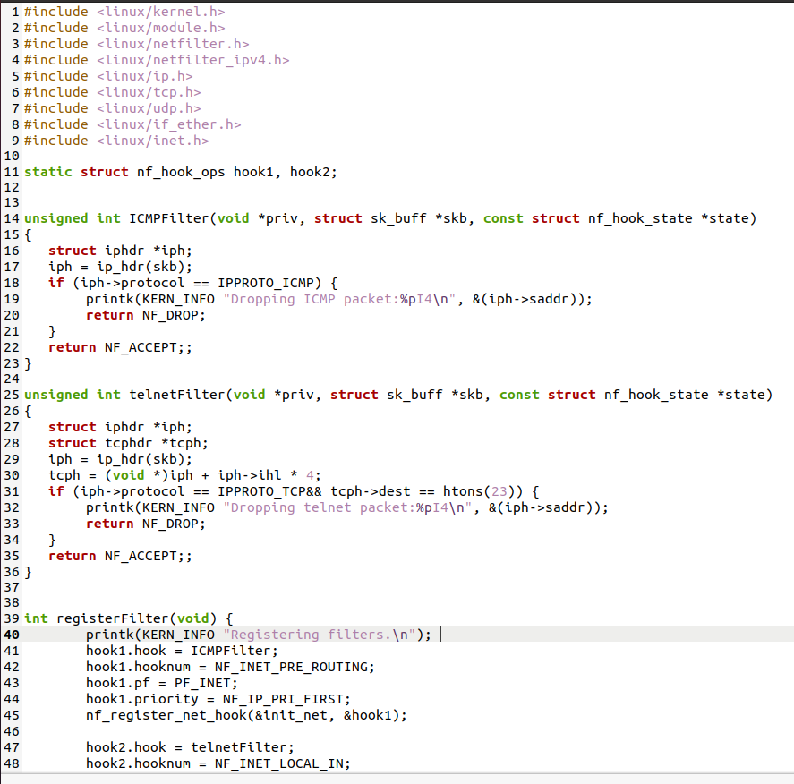
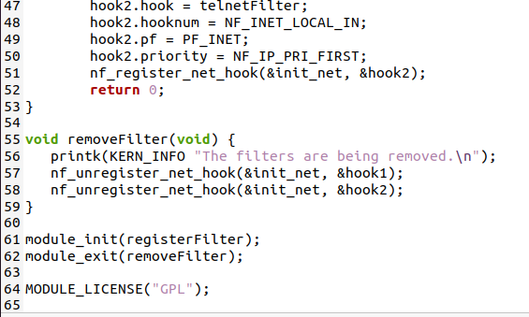
利用make命令编译可装载内核模块，并且利用insmod命令插入内核模块如下。
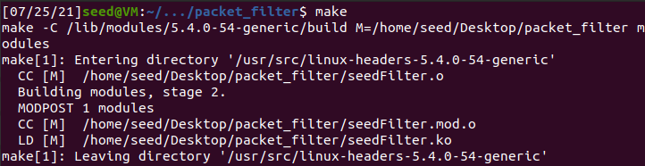
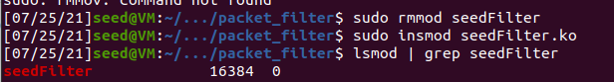
在用户主机上ping攻击者主机，得到结果如下，可知无法连接。
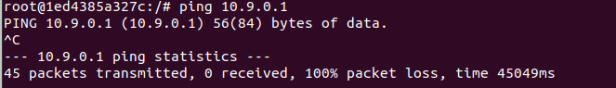
在用户主机上telnet远程连接攻击者主机，得到结果如下，可知连接失败。
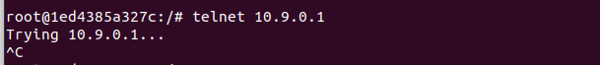
利用dmesg命令查看/var/log/syslog文件中的信息，得到结果如下，可知ICMP和telnet报文都被丢弃。

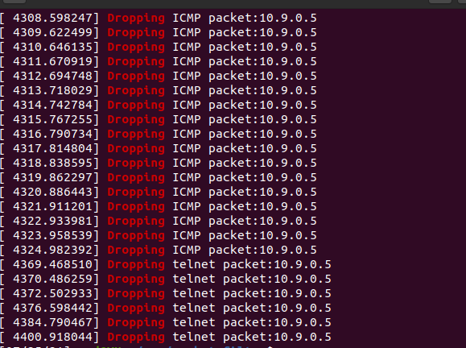

Task 2: Experimenting with Stateless Firewall Rules
用户主机的IP地址为10.9.0.5，路由器的IP地址为10.9.0.11，内网网段的IP地址为192.168.60.0/24。
Task 2.A: Protecting the Router
在路由器上利用iptables命令，创建过滤规则如下。
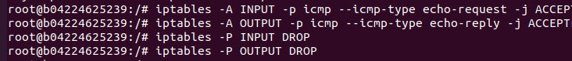
在用户主机上ping路由器，得到结果如下，可知能够连接。
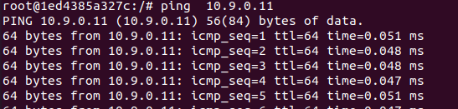
在用户主机上telnet远程连接路由器，得到结果如下，可知连接失败。
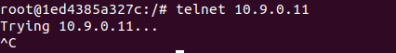
该现象的原因是路由器的过滤规则只允许icmp请求报文输入和icmp响应报文输出，ping的报文可以进行传输，而telnet的报文无法进行传输。
Task 2.B: Protecting the Internal Network
在路由器上利用iptables命令，创建过滤规则如下。
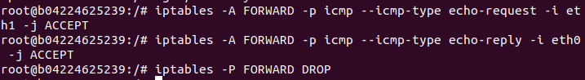
在用户主机上ping内网主机192.168.60.5，得到结果如下，可知无法连接。
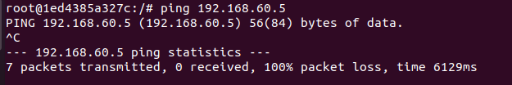
在用户主机上ping路由器，得到结果如下，可知能够连接
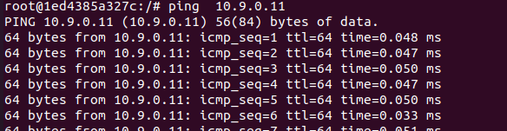
在IP地址为192.168.60.5的内网主机上ping用户主机，得到结果如下，可知能够连接。
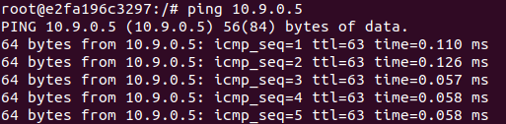
在用户主机上telnet远程连接内网主机192.168.60.5，得到结果如下，可知连接失败。
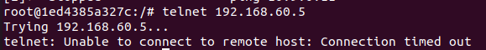
在地址为192.168.60.5的内网主机上telnet远程连接用户主机，得到结果如下，可知连接失败。

Task 2.C: Protecting Internal Servers
在路由器上利用iptables命令，创建过滤规则如下。
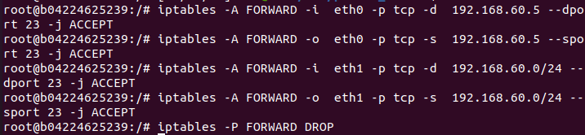
在用户主机上telnet远程连接内网主机192.168.60.5，得到结果如下，可知连接成功。
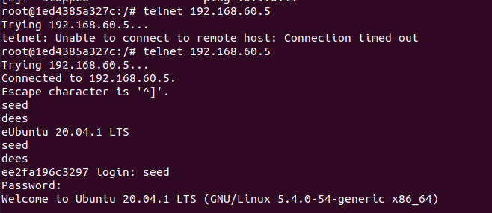
在用户主机上telnet远程连接内网主机192.168.60.6，得到结果如下，可知连接失败。
在IP地址为192.168.60.5的内网主机上telnet远程连接内网主机192.168.60.6，得到结果如下，可知连接成功。
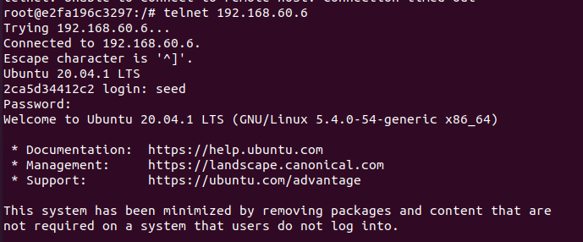
在IP地址为192.168.60.5的内网主机上telnet远程连接用户主机，得到结果如下，可知连接失败。
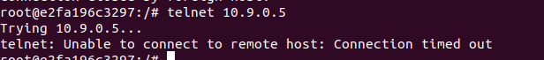
Task 3: Connection Tracking and Stateful Firewall
用户主机的IP地址为10.9.0.5，路由器的IP地址为10.9.0.11，内网网段的IP地址为192.168.60.0/24。
Task 3.A: Experiment with the Connection Tracking
ICMP experiment
在用户主机上ping内网主机192.168.60.5，得到结果如下，可知能够连接。
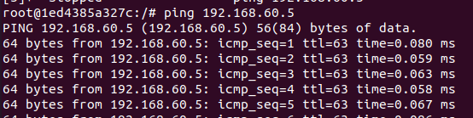
在路由器上利用conntrack -L命令实现连接跟踪，得到结果如下，可知ICMP连接时间约为30s
UDP experiment
在用户主机上利用UDP远程连接IP地址为192.168.60.5的内网主机9090端口，并发送消息如下。
在内网主机192.168.60.5上监听9090端口的UDP连接，得到结果如下。
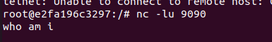
在路由器上利用conntrack -L命令实现连接跟踪，得到结果如下，可知UDP连接时间约为30s。
TCP experiment
在用户主机上利用TCP远程连接IP地址为192.168.60.5的内网主机9090端口，并发送消息如下。
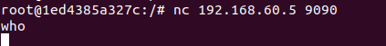
在内网主机192.168.60.5上监听9090端口的TCP连接，得到结果如下。
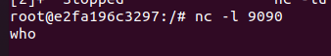
在路由器上利用conntrack -L命令实现连接跟踪，得到结果如下，可知TCP连接时间约为432000s。
Task 3.B: Setting Up a Stateful Firewall
在路由器上利用iptables命令和连接跟踪机制，创建过滤规则如下。
在用户主机上telnet远程连接内网主机192.168.60.5，得到结果如下，可知连接成功。
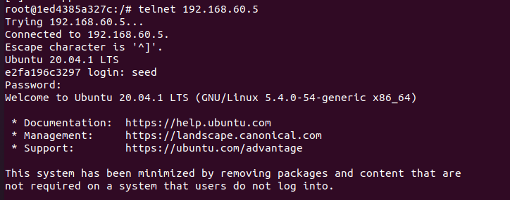
在用户主机上telnet远程连接内网主机192.168.60.6，得到结果如下，可知连接失败。
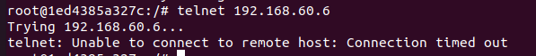

在IP地址为192.168.60.5的内网主机上telnet远程连接内网主机192.168.60.6，得到结果如下，可知连接成功。
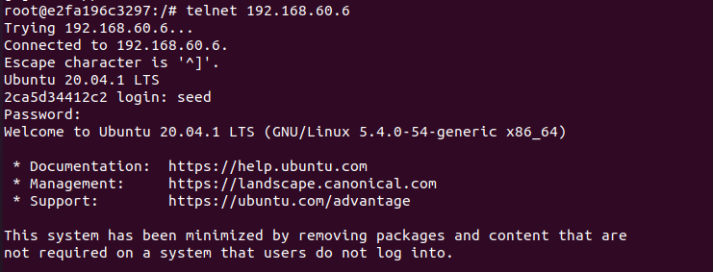
在IP地址为192.168.60.5的内网主机上telnet远程连接用户主机，得到结果如下，可知连接成功。
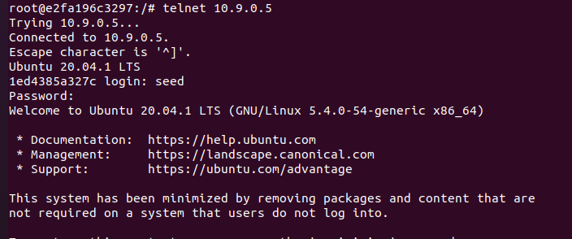
不利用连接跟踪机制的过滤规则仅对数据包的首部进行检查，其优点是处理速度快，缺点是无法定义精细的规则、不适合复杂的访问控制；而利用连接跟踪机制的过滤规则对数据包的状态也进行检查，其优点是能够定义更加严格的规则、应用范围更广、安全性更高，缺点是无法对数据包的内容进行识别。
Task 4: Limiting Network Traffic
在路由器上利用iptables命令，创建流量限制规则如下。
在用户主机上ping内网主机192.168.60.5，得到结果如下，可知能够连接，但部分报文因流量限制而丢失。
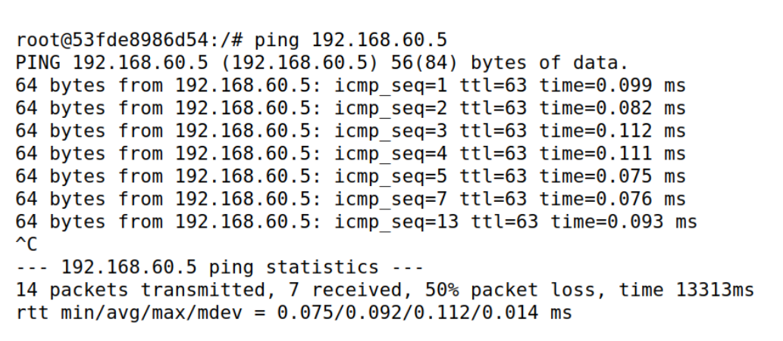
在路由器上利用iptables命令，修改流量限制规则如下。
在用户主机上ping内网主机192.168.60.5，得到结果如下，可知能够连接，且无报文丢失。
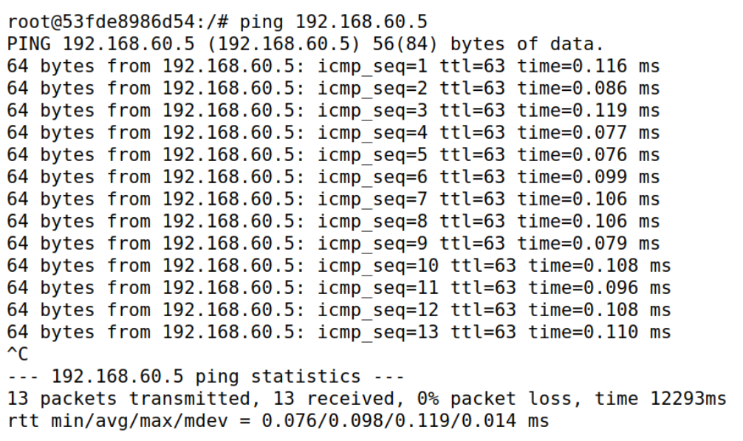

该现象的原因是路由器的转发链的默认规则为ACCEPT，即使超过流量限制，报文根据默认规则也可以进行传输，可知上述第二条规则是必需的。
Task 5: Load Balancing
用户主机的IP地址为10.9.0.5，路由器的IP地址为10.9.0.11，三个服务器的IP地址为192.168.60.5、192.168.60.6和192.168.60.7。
Using the nth mode (round-robin)
在路由器上利用iptables命令，采用nth模式创建负载均衡规则如下。
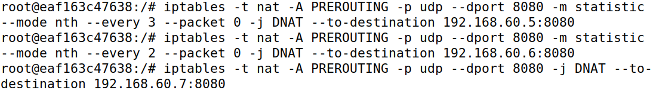
在用户主机上向路由器的8080端口发送UDP数据包如下。
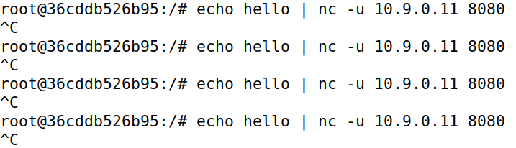
在服务器192.168.60.5上监听8080端口，得到结果如下。
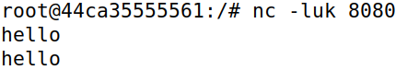
在服务器192.168.60.6上监听8080端口，得到结果如下。
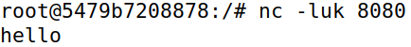
在服务器192.168.60.7上监听8080端口，得到结果如下。
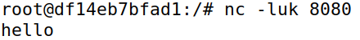
利用wireshark抓包，得到结果如下，可知UDP数据包发送成功，且根据负载均衡规则依次发给三个服务器。
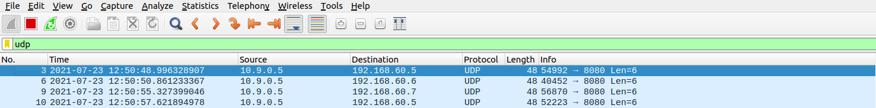
Using the random mode
在路由器上利用iptables命令，采用random模式创建负载均衡规则如下。
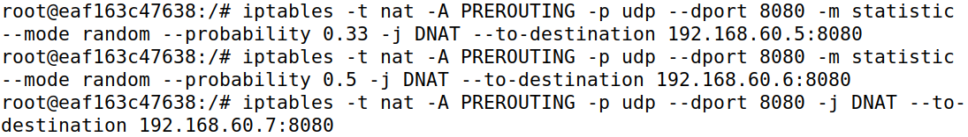
在用户主机上向路由器的8080端口发送UDP数据包如下。
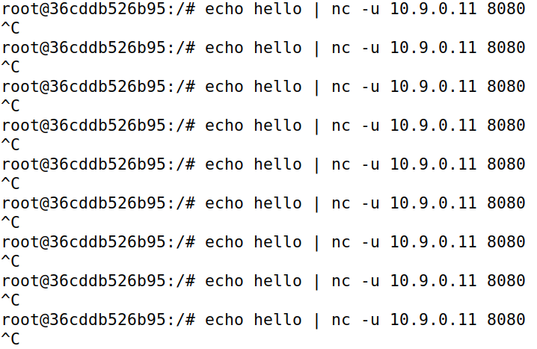
在服务器192.168.60.5上监听8080端口，得到结果如下。
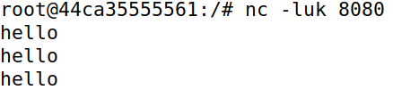
在服务器192.168.60.6上监听8080端口，得到结果如下。
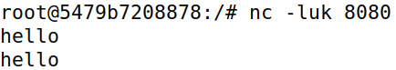

在服务器192.168.60.7上监听8080端口，得到结果如下。
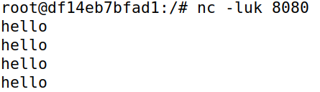
利用wireshark抓包，得到结果如下，可知UDP数据包发送成功，且根据负载均衡规则随机发给三个服务器。
